**Bases de Datos**

**Universidad Ean**

**Juan Esteban Garzón Garzón**

1. **Problema 2602:**

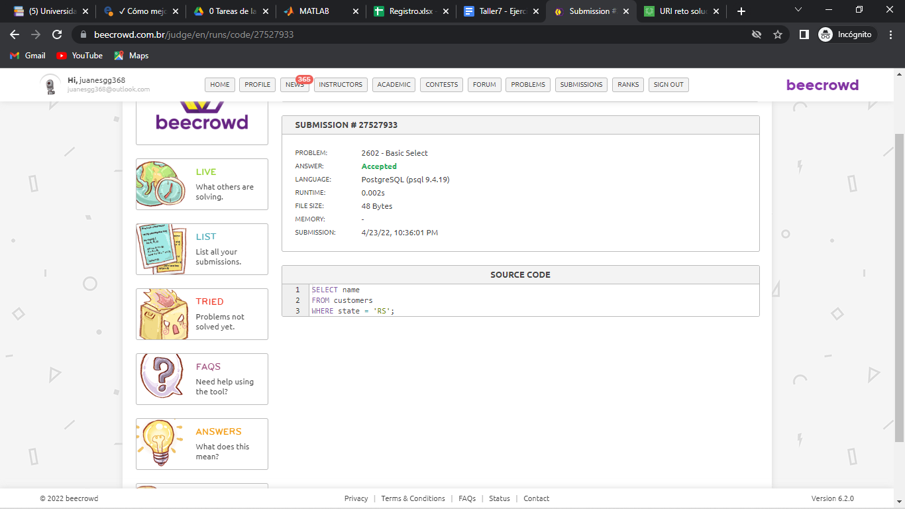

1. **2611:**

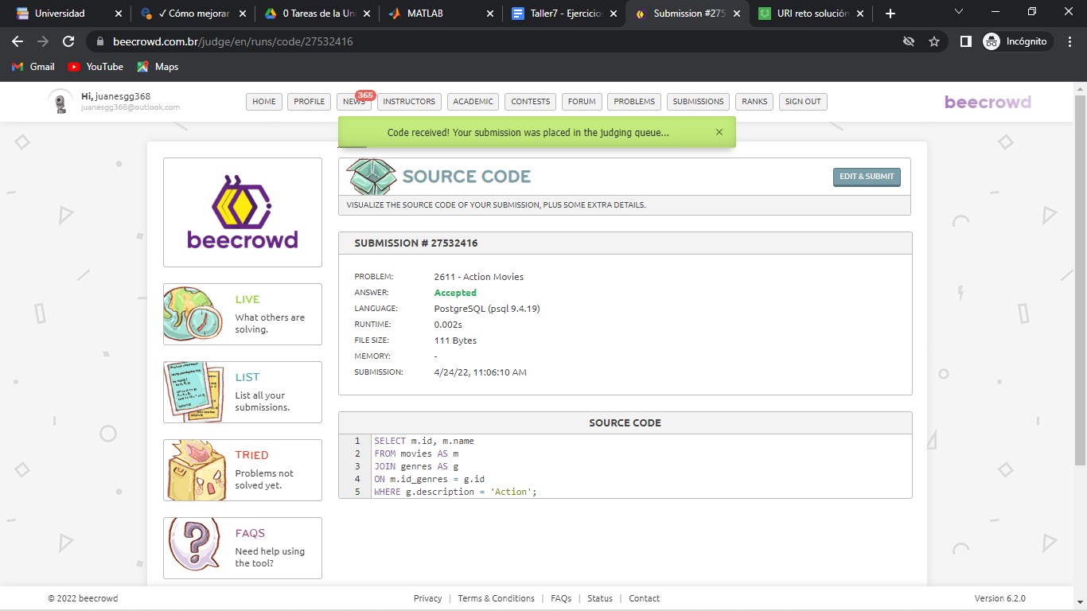

1. **2615:**

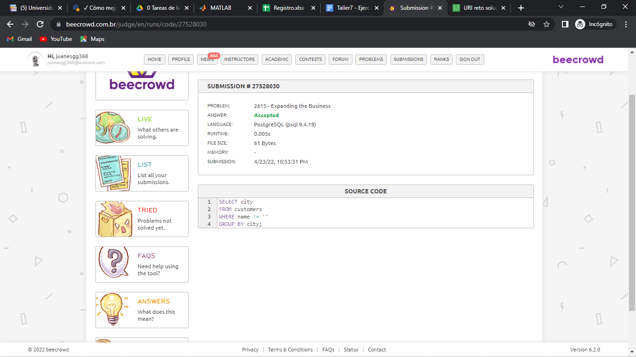

1. **2616:**

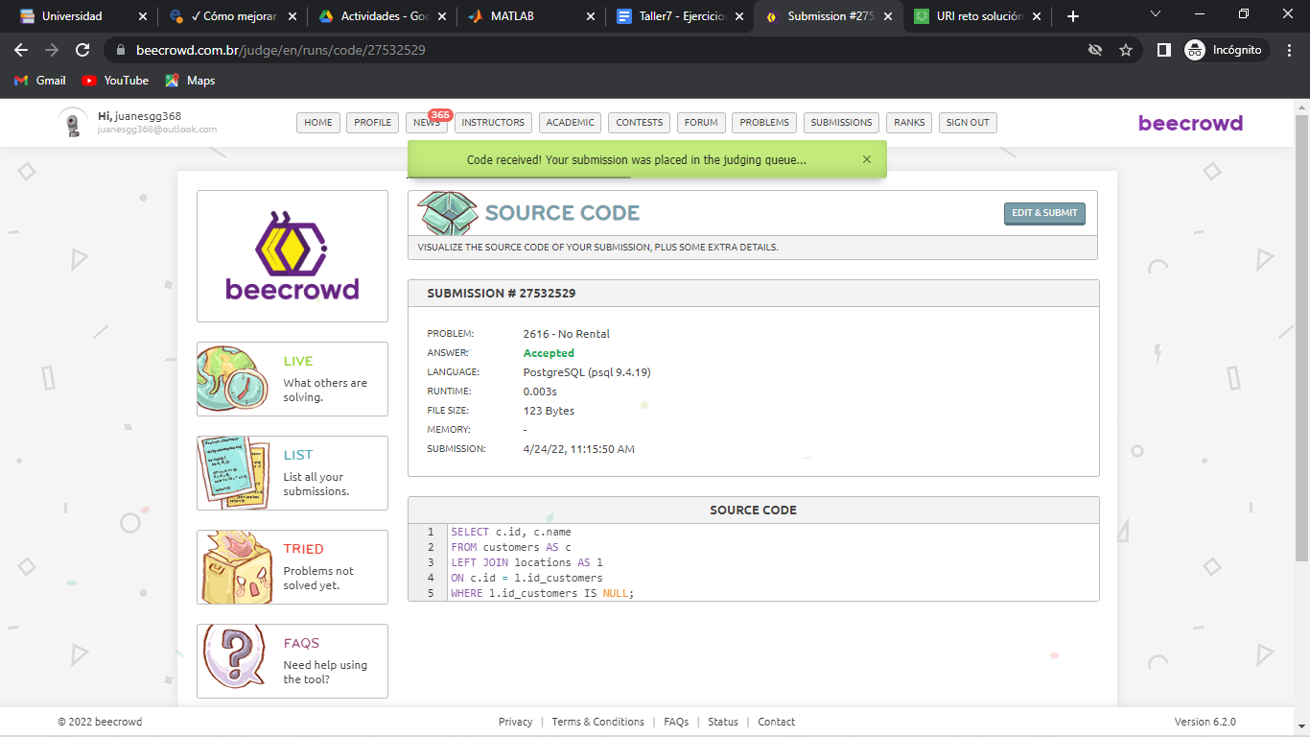

1. **2622:**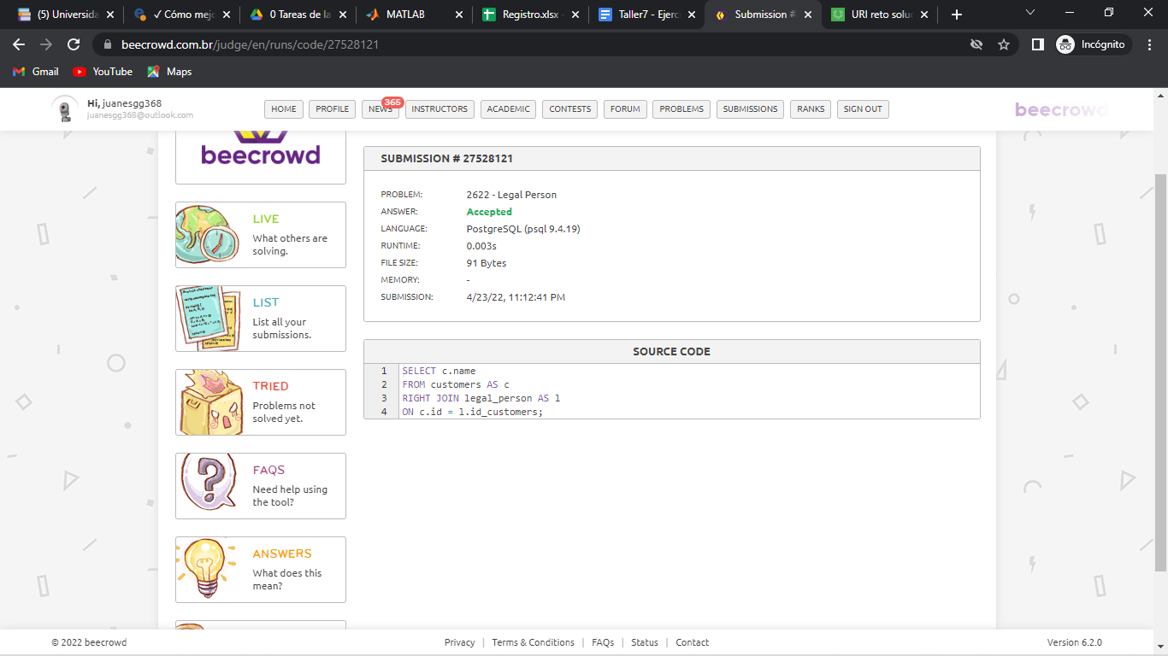
2. **2623:**

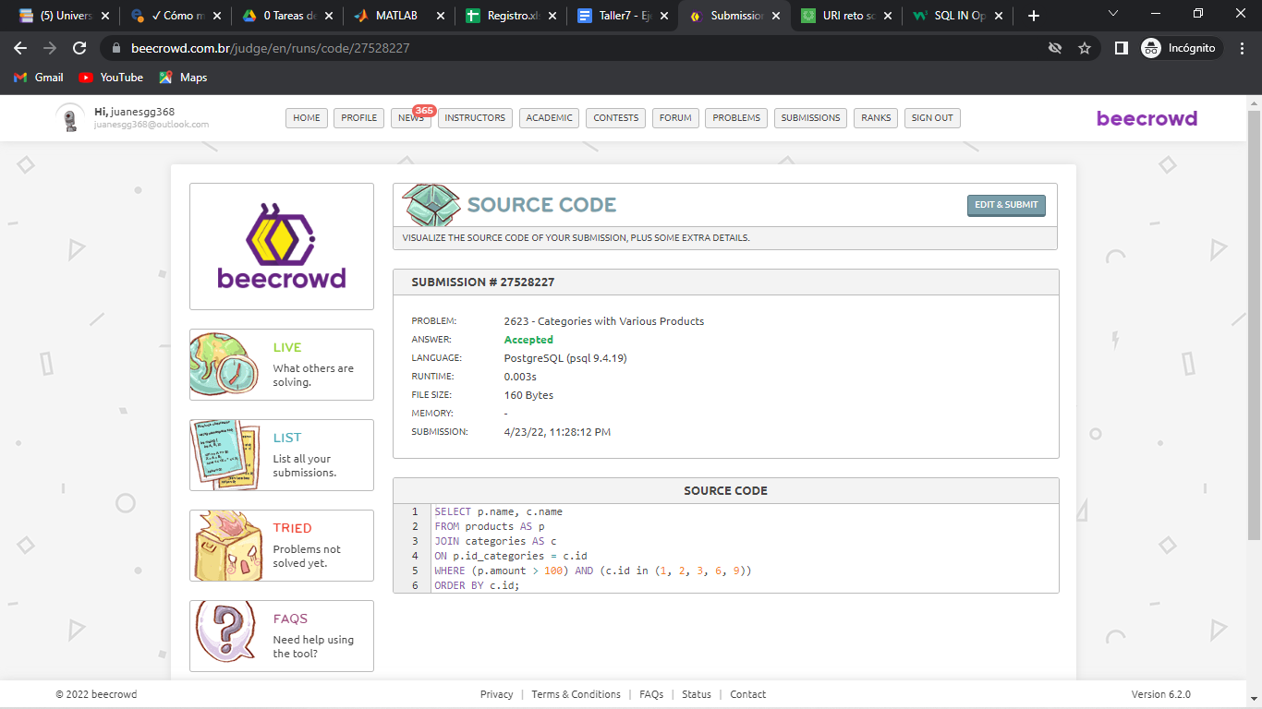

1. **2742:**

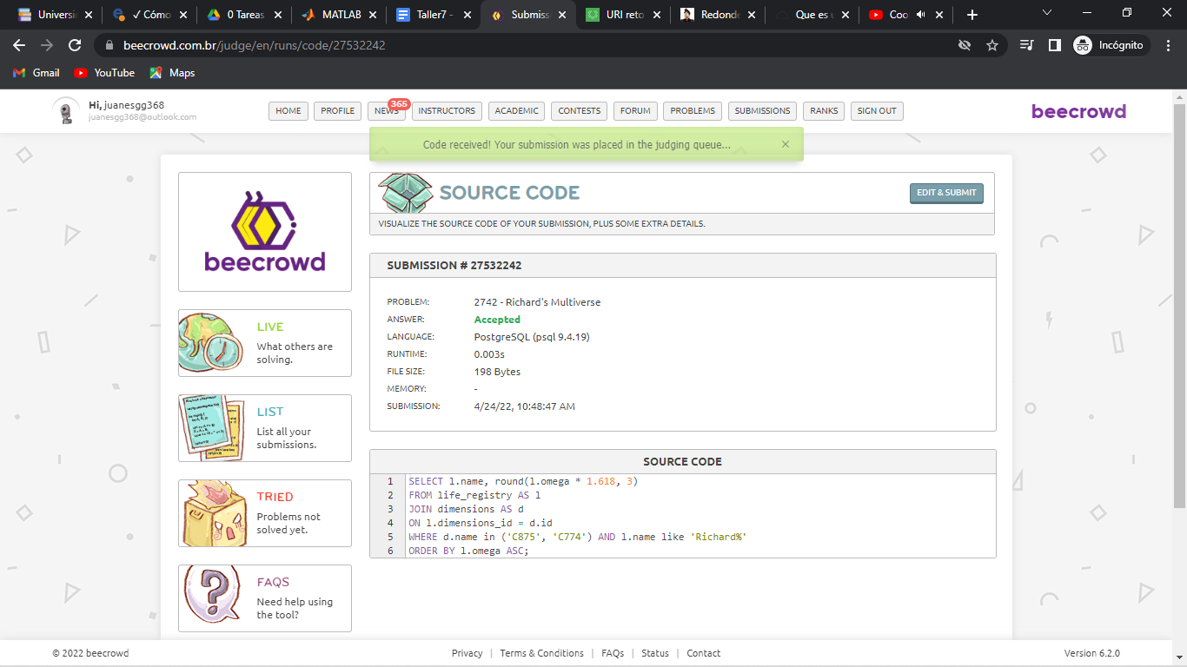

1. **2988:**
2. **2991:**
3. **3001:**

